ĐẠI HỌC CẦN THƠ
TRƯỜNG CÔNG NGHỆ THÔNG TIN
VÀ TRUYỀN THÔNG
KHOA CÔNG NGHỆ PHẦN MỀM

BÁO CÁO THỰC HÀNH
Môn học: CT005_D01_Nền tảng công nghệ số
Họ và tên: Dương Hoàng Việt
MSSV: B2604682

Mục Lục
Bài thực hành 2: Microsoft Word và Google Docs 3
1. Bài thực hành số 1 - Trộn thư dữ liệu từ Excel 3
1.1 Tạo tập tin cơ sở dữ liệu 3
1.2 Tạo tập tin chính và trộn thư 3
1.3 Xuất kết quả trộn thư 4
2. Bài thực hành số 2 - Tạo mục lục 4
3. Bài thực hành số 3 - Google Docs 5
Bài thực hành 3: Microsoft Excel và Google Sheets 6
1. Bài thực hành số 1 – Excel 6
2. Bài thực hành số 2 - Google Spreadsheet 9
Bài thực hành 4: Microsoft Powerpoint 12
1. Bài thực hành số 1 12
2. Bài thực hành số 2 12
Bài thực hành 5: Tạo, quản lý và chia sẻ nội dung số 13

Bài thực hành 2: Microsoft Word và Google Docs

Bài thực hành số 1 - Trộn thư dữ liệu từ Excel

Tạo tập tin cơ sở dữ liệu
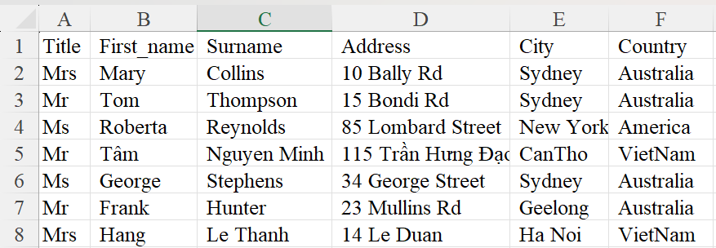

Tạo tập tin chính và trộn thư
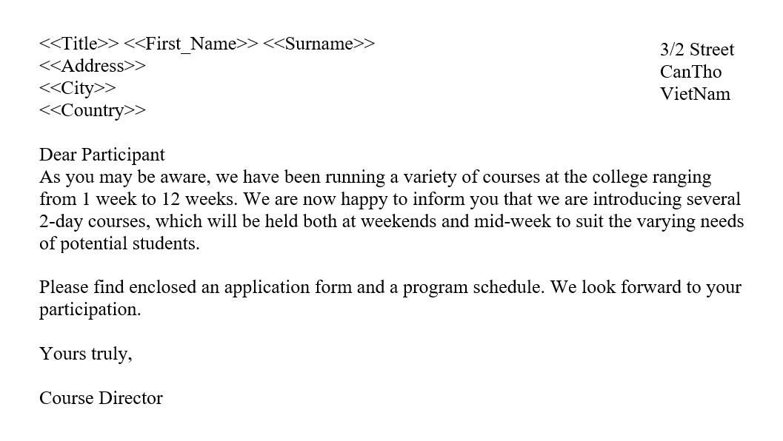

Xuất kết quả trộn thư
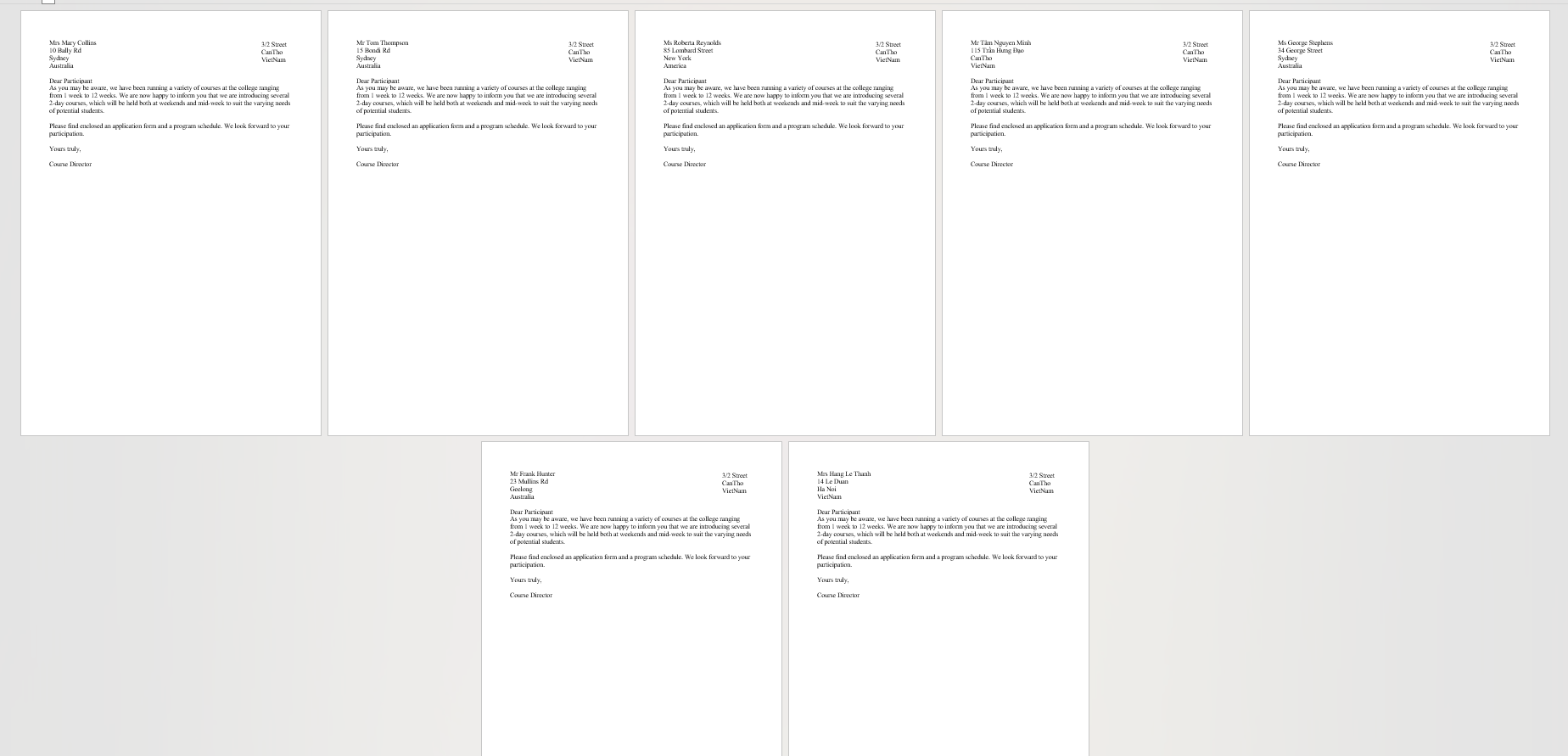

Bài thực hành số 2 - Tạo mục lục
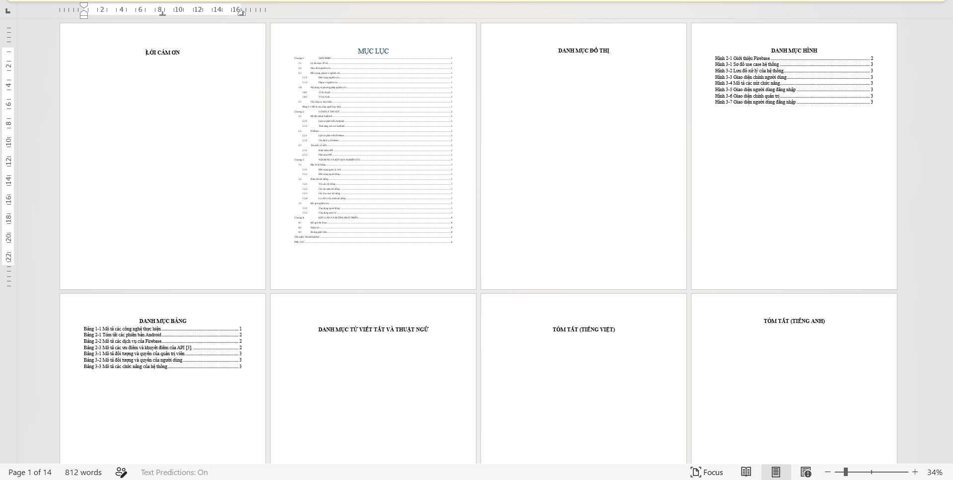
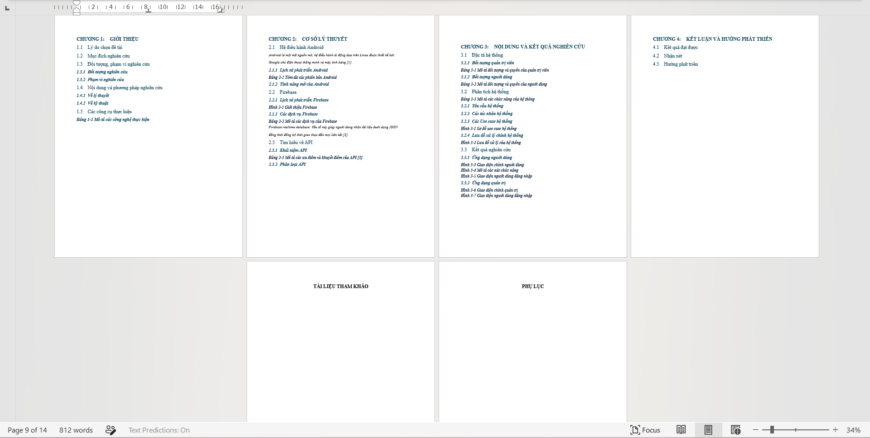

Bài thực hành số 3 - Google Docs
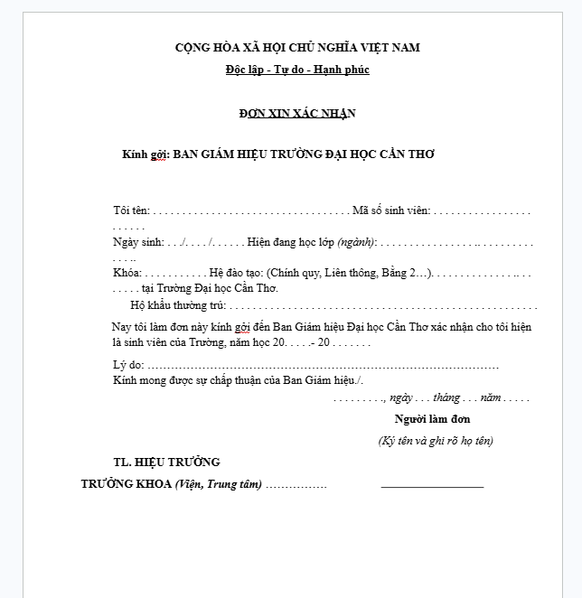

Bài thực hành 3: Microsoft Excel và Google Sheets

Bài thực hành số 1 – Excel
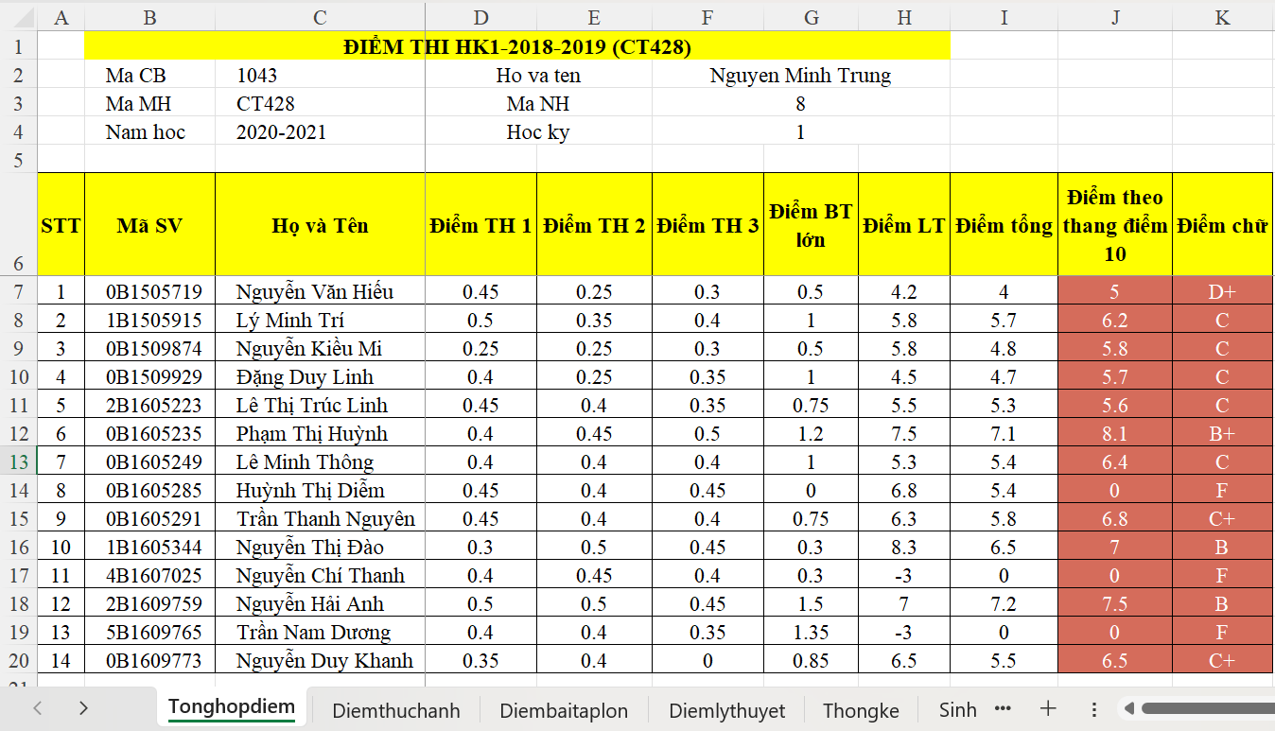
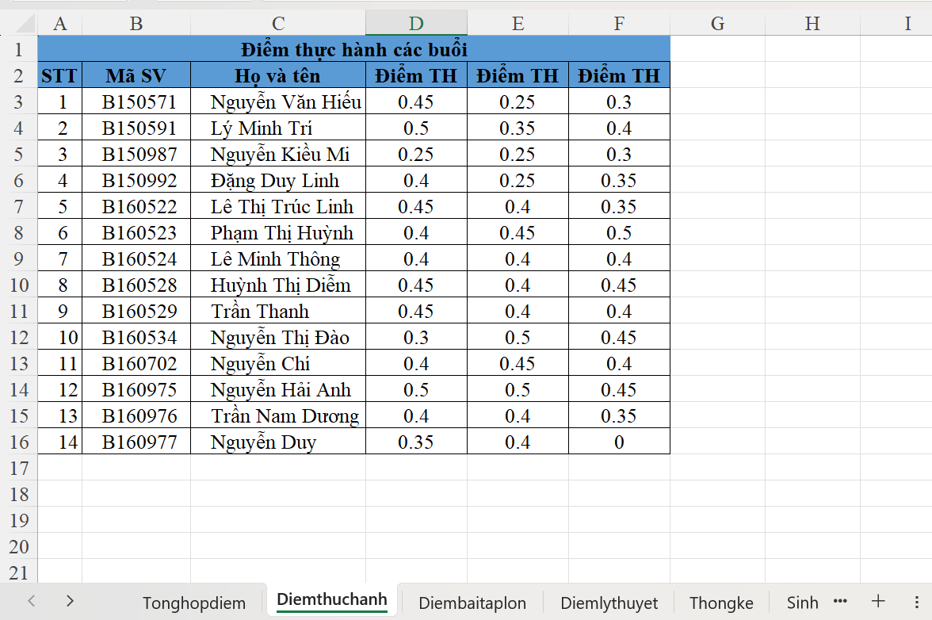
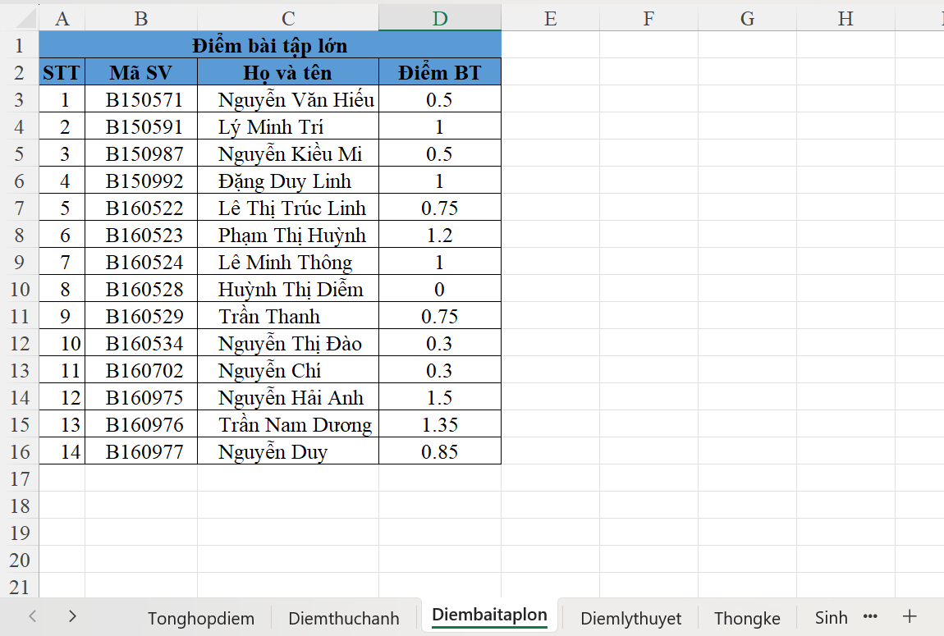
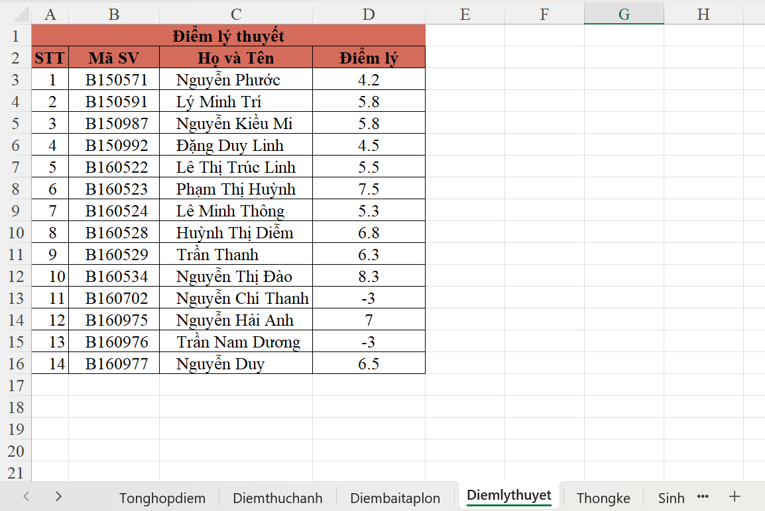
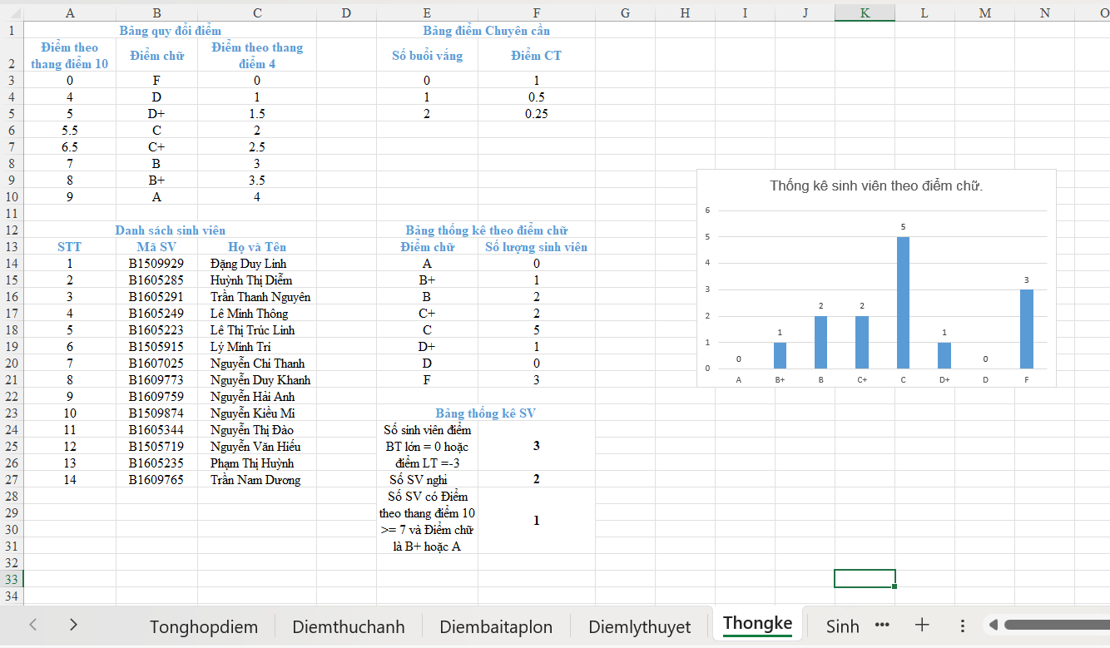
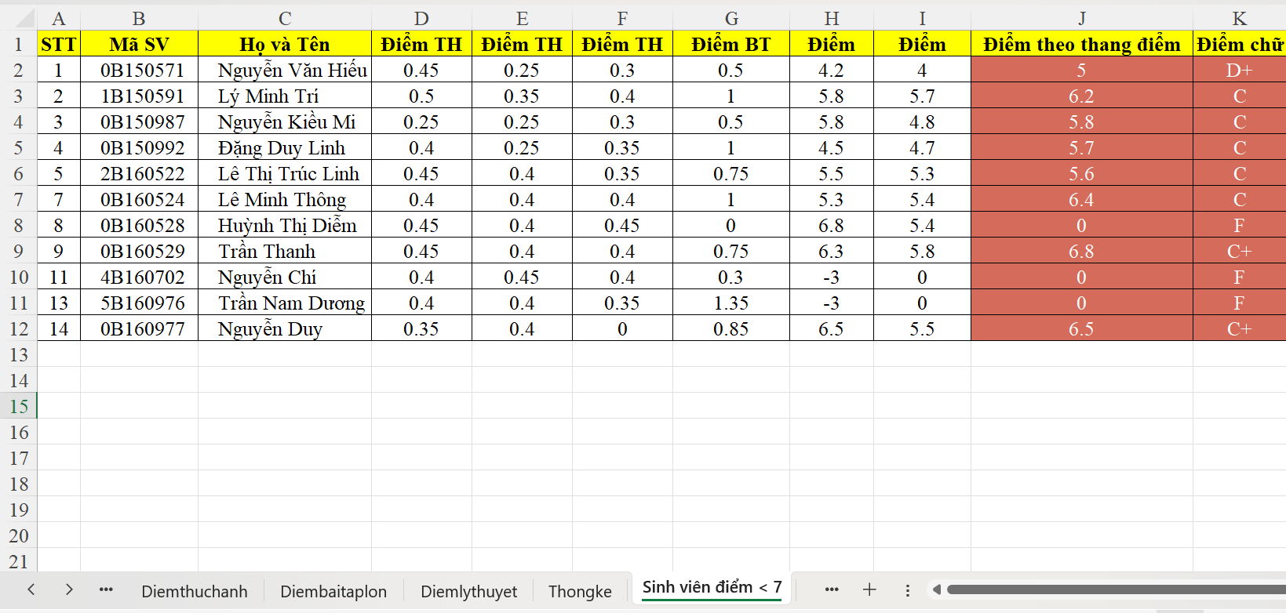

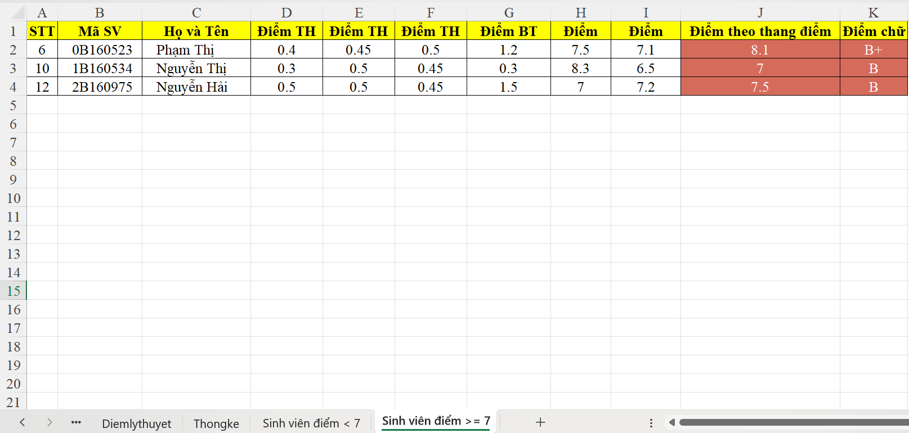

Bài thực hành số 2 - Google Spreadsheet
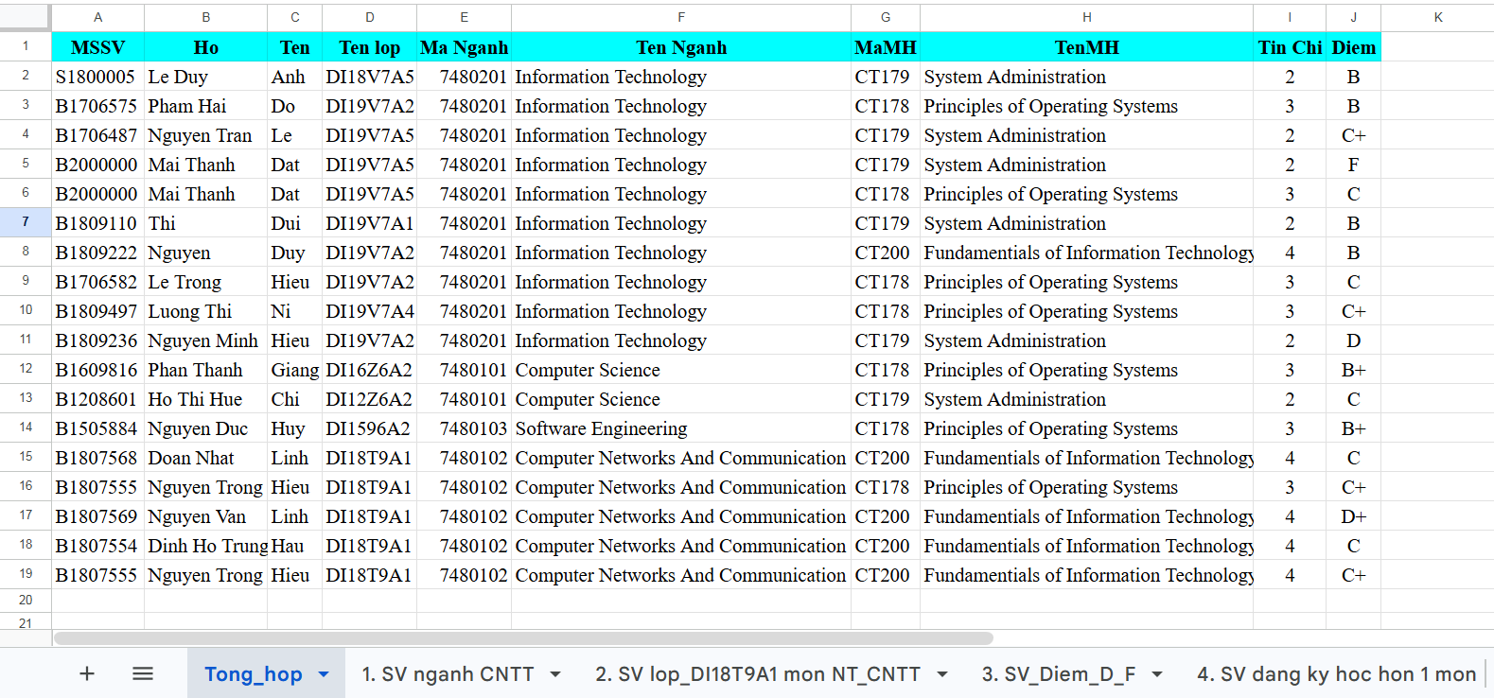
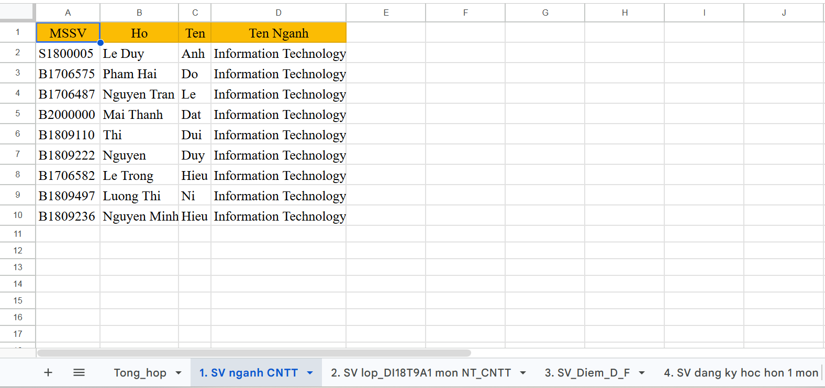
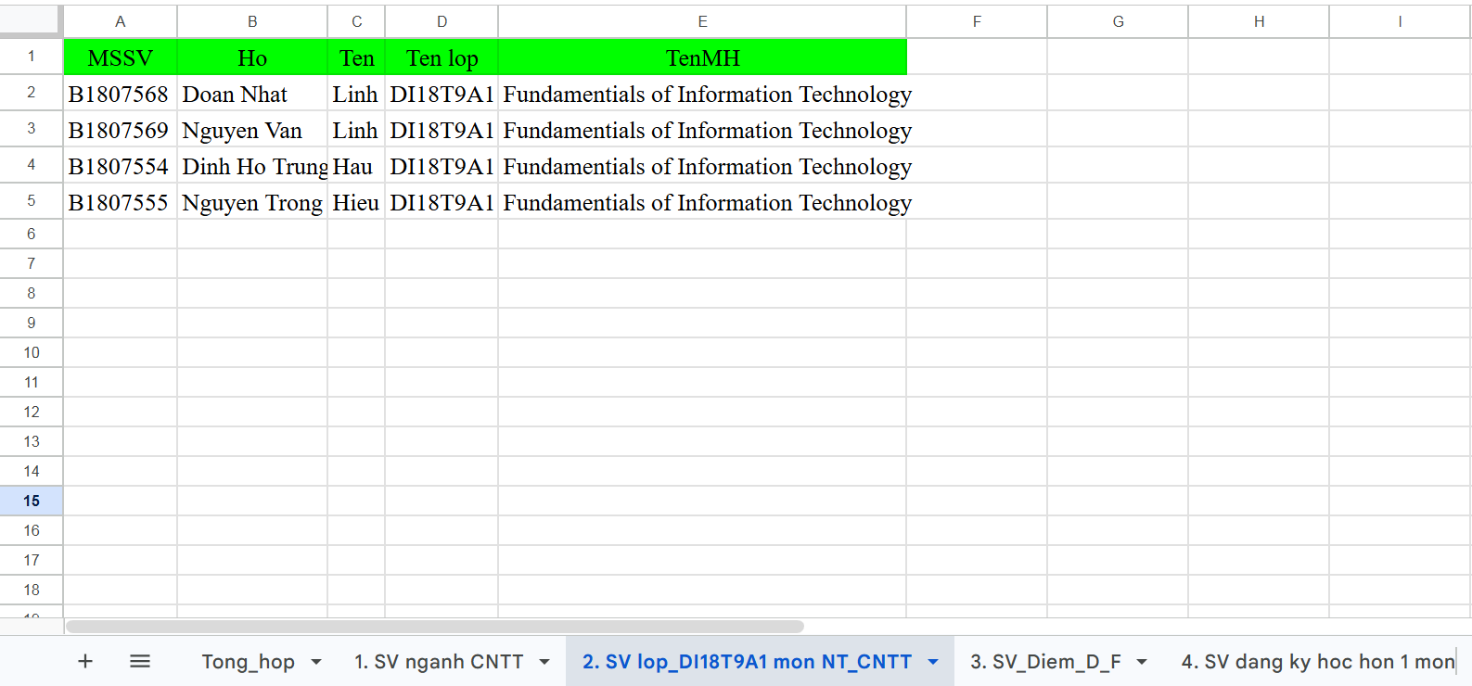
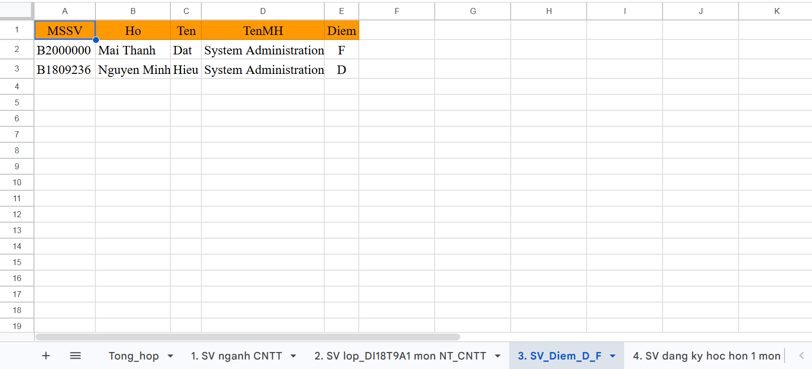
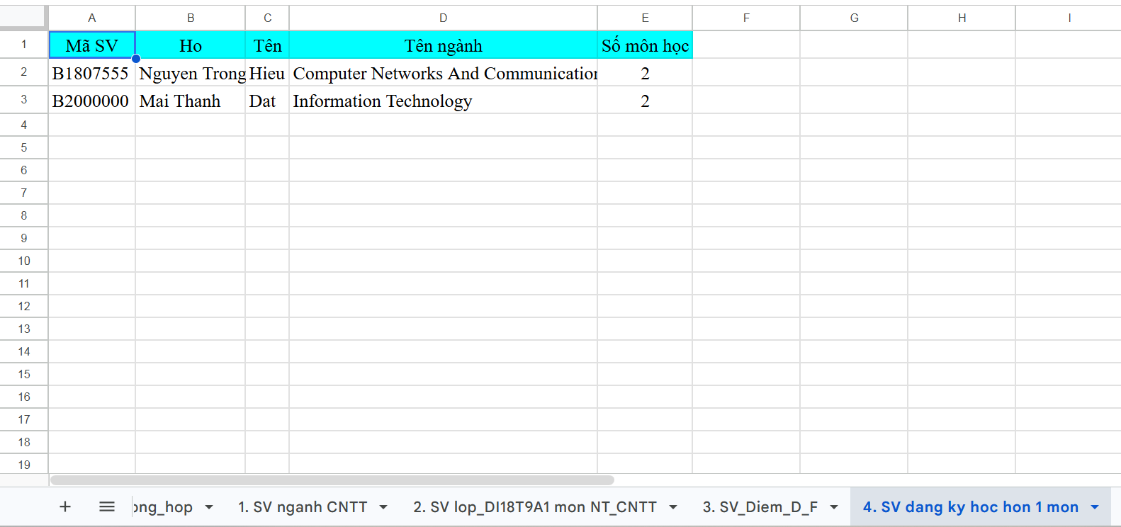

Bài thực hành 4: Microsoft Powerpoint

Bài thực hành số 1
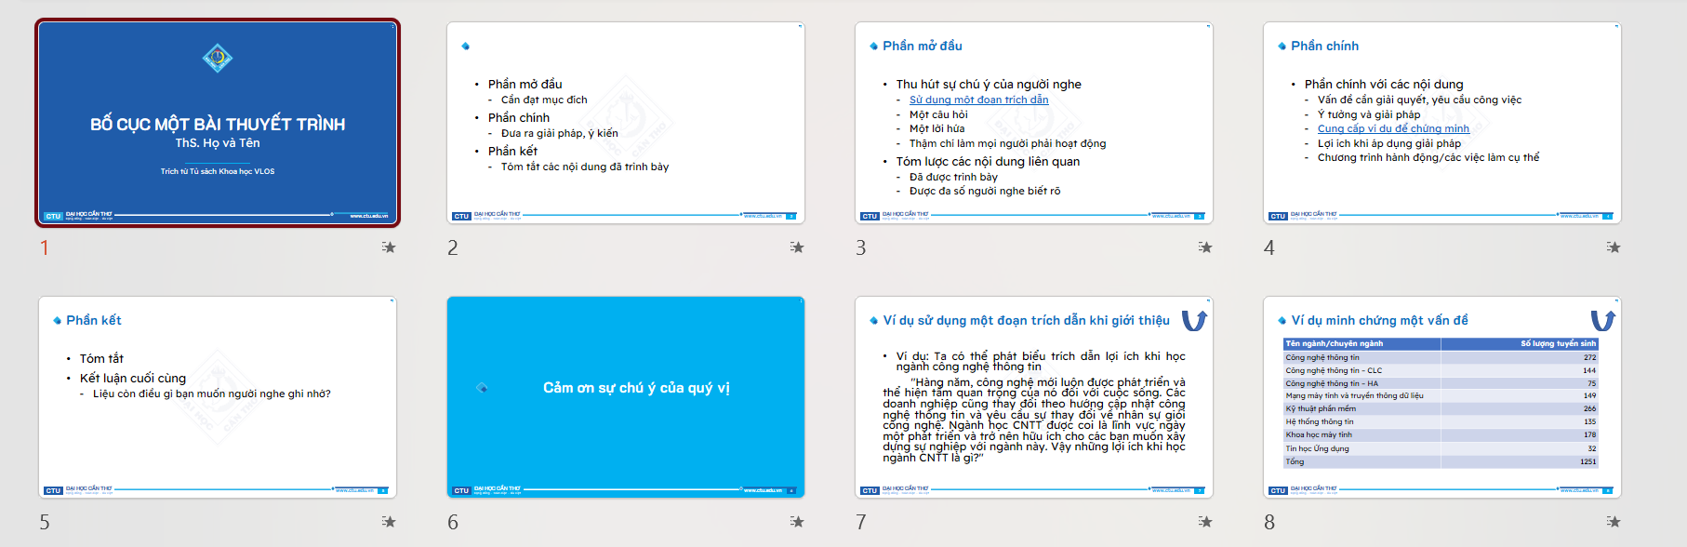

Bài thực hành số 2
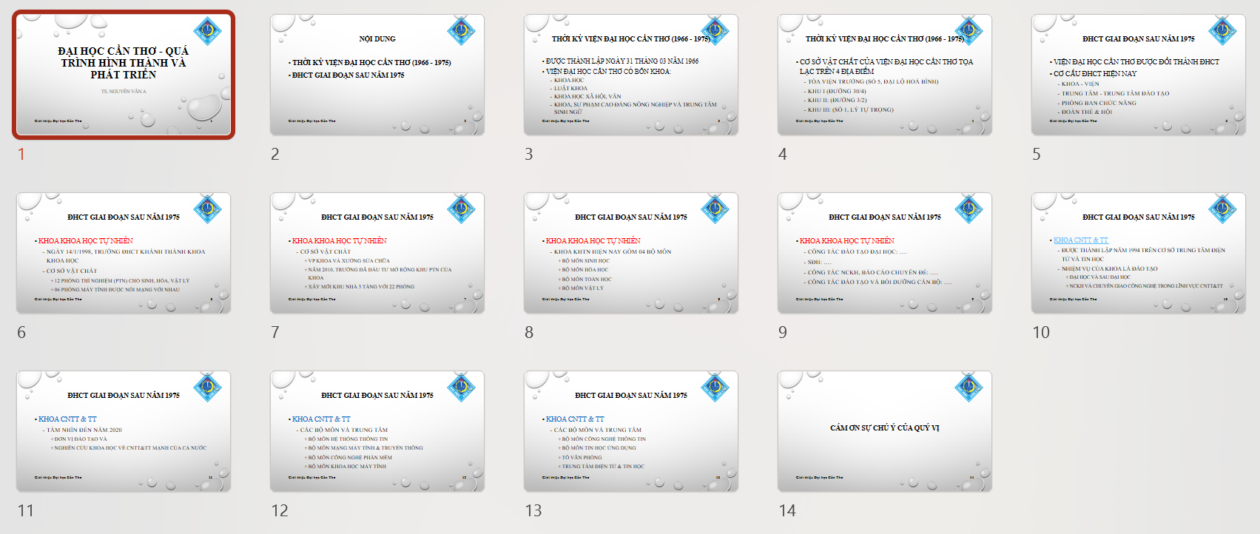

Bài thực hành 5: Tạo, quản lý và chia sẻ nội dung số
Đường link dẫn tới Repository GitHub nộp bài tập: https://github.com/vietb2604682/CT005_B2604682_Lab05

